
財團法人罕見疾病基金會
「太鼓達人 暑假」~北區暑期才藝班
報名簡章
親愛的家長 您好：
炎熱的夏天將至，讓人雀躍的暑假也即將來到，您是不是也如同許多家長一般開始擔憂小孩暑假在家的照顧問題？或是不知如何規劃暑期活動？而一般安親班或才藝班收費不低，「暑假」變成家長們每年必須傷腦筋的課題之一。本會首度於去年舉辦暑期才藝班獲得廣大迴響，今年再開辦北區暑期才藝班，今年的課程主題為「兒童太鼓打擊樂」，打擊樂是個包羅萬象的世界，期望透過肢體的活動，加上遊戲律動，讓孩子們可以輕鬆地記住節奏模式，激發出孩子們的創意及潛能。還在猶豫甚麼?快來報名，一起成為小小「太鼓達人」!
※ 活動時間：自101年7月12日起至101年8月23日止
每週四下午2點~5點
（共計七次課程：7/12、7/19、7/26、8/2、8/9、8/16、8/23）
※ 活動地點：罕見疾病基金會北區病友服務中心
（台北市中山北路二段52號10樓）
- 活動對象：居住台北市、新北市、桃園縣、基隆市、宜蘭縣、花蓮縣、
新竹縣市，就讀國小1-6年級之罕見疾病兒童，且交通可自
理者。（請父母或親友親自接送）
※預定人數：15名(依報名順序且經由本會評估後，另行通知錄取。)

※報名時間：即日起至6月25日止
※ 報名方式：郵寄回條/傳真/電話報名【敬請務必來電確認】
#回條郵寄： 104台北市長春路20號6樓
罕見疾病基金會 陳玠譜 社工 收
#傳真專線：(02)2567-3560 (傳真後請來電確認)
#洽詢電話：(02)2521-0717分機164 陳玠譜 社工員
※ 課程流程：

時間 | 內容 | 講師
14:00-15:00 | 打擊樂課程(一) | 中華音體教育發展協會  專任講師
15:00-15:10 | 休息時間 | 中華音體教育發展協會  專任講師
15:10-16:00 | 創意樂理課程 | 中華音體教育發展協會  專任講師
16:00-16:10 | 休息時間 | 中華音體教育發展協會  專任講師
16:10-17:00 | 打擊樂課程(二) | 中華音體教育發展協會  專任講師

※交通資訊：
罕見疾病基金會 台北病友服務中心
▲地址：台北市中山區中山北路二段52號10樓(國賓飯店對面)

- 捷運：捷運雙連站一號出口出站，延民生西路遇中山北路右轉，步行
約五分鐘。
- 公車：國賓飯店-220、224、247、中山幹線、260、287、310、三芝-
台北、40、216、 218

※地圖指引：
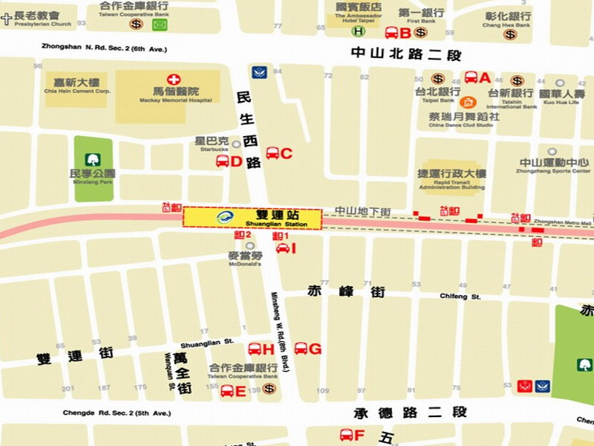
上課教室
在這裡!

財團法人罕見疾病基金會
「太鼓達人 暑假」~北區暑期才藝班
報名回條
病友姓名 |  | 性別 |  |  | 生日
輔具使用 | □無 □輪椅 □電動輪椅  □其他：___________
聯絡電話 | 市內電話：  行動電話(必填)： | 緊急聯絡人 |  | 市內電話  行動電話(必填)：
通訊地址
就學情形 | 國小 年級  □普通班 □ 資源班 □特教班 □其他： (如：在家教育等)
身體狀況：
□手部可靈活敲打樂器
□手部稍微萎縮無力，仍可緩慢敲打樂器
□其他______________________________
病童照顧注意事項：

對於課程內容之意見:
※報名截止日期：101年6月25日止
※報名方式：郵寄: 104台北市長春路20號6樓 罕見疾病基金會 陳玠譜 社工員 收
傳真專線：(02)2567-3560(傳真後請來電確認)
洽詢電話：(02)2521-0717分機164 陳玠譜 社工員

